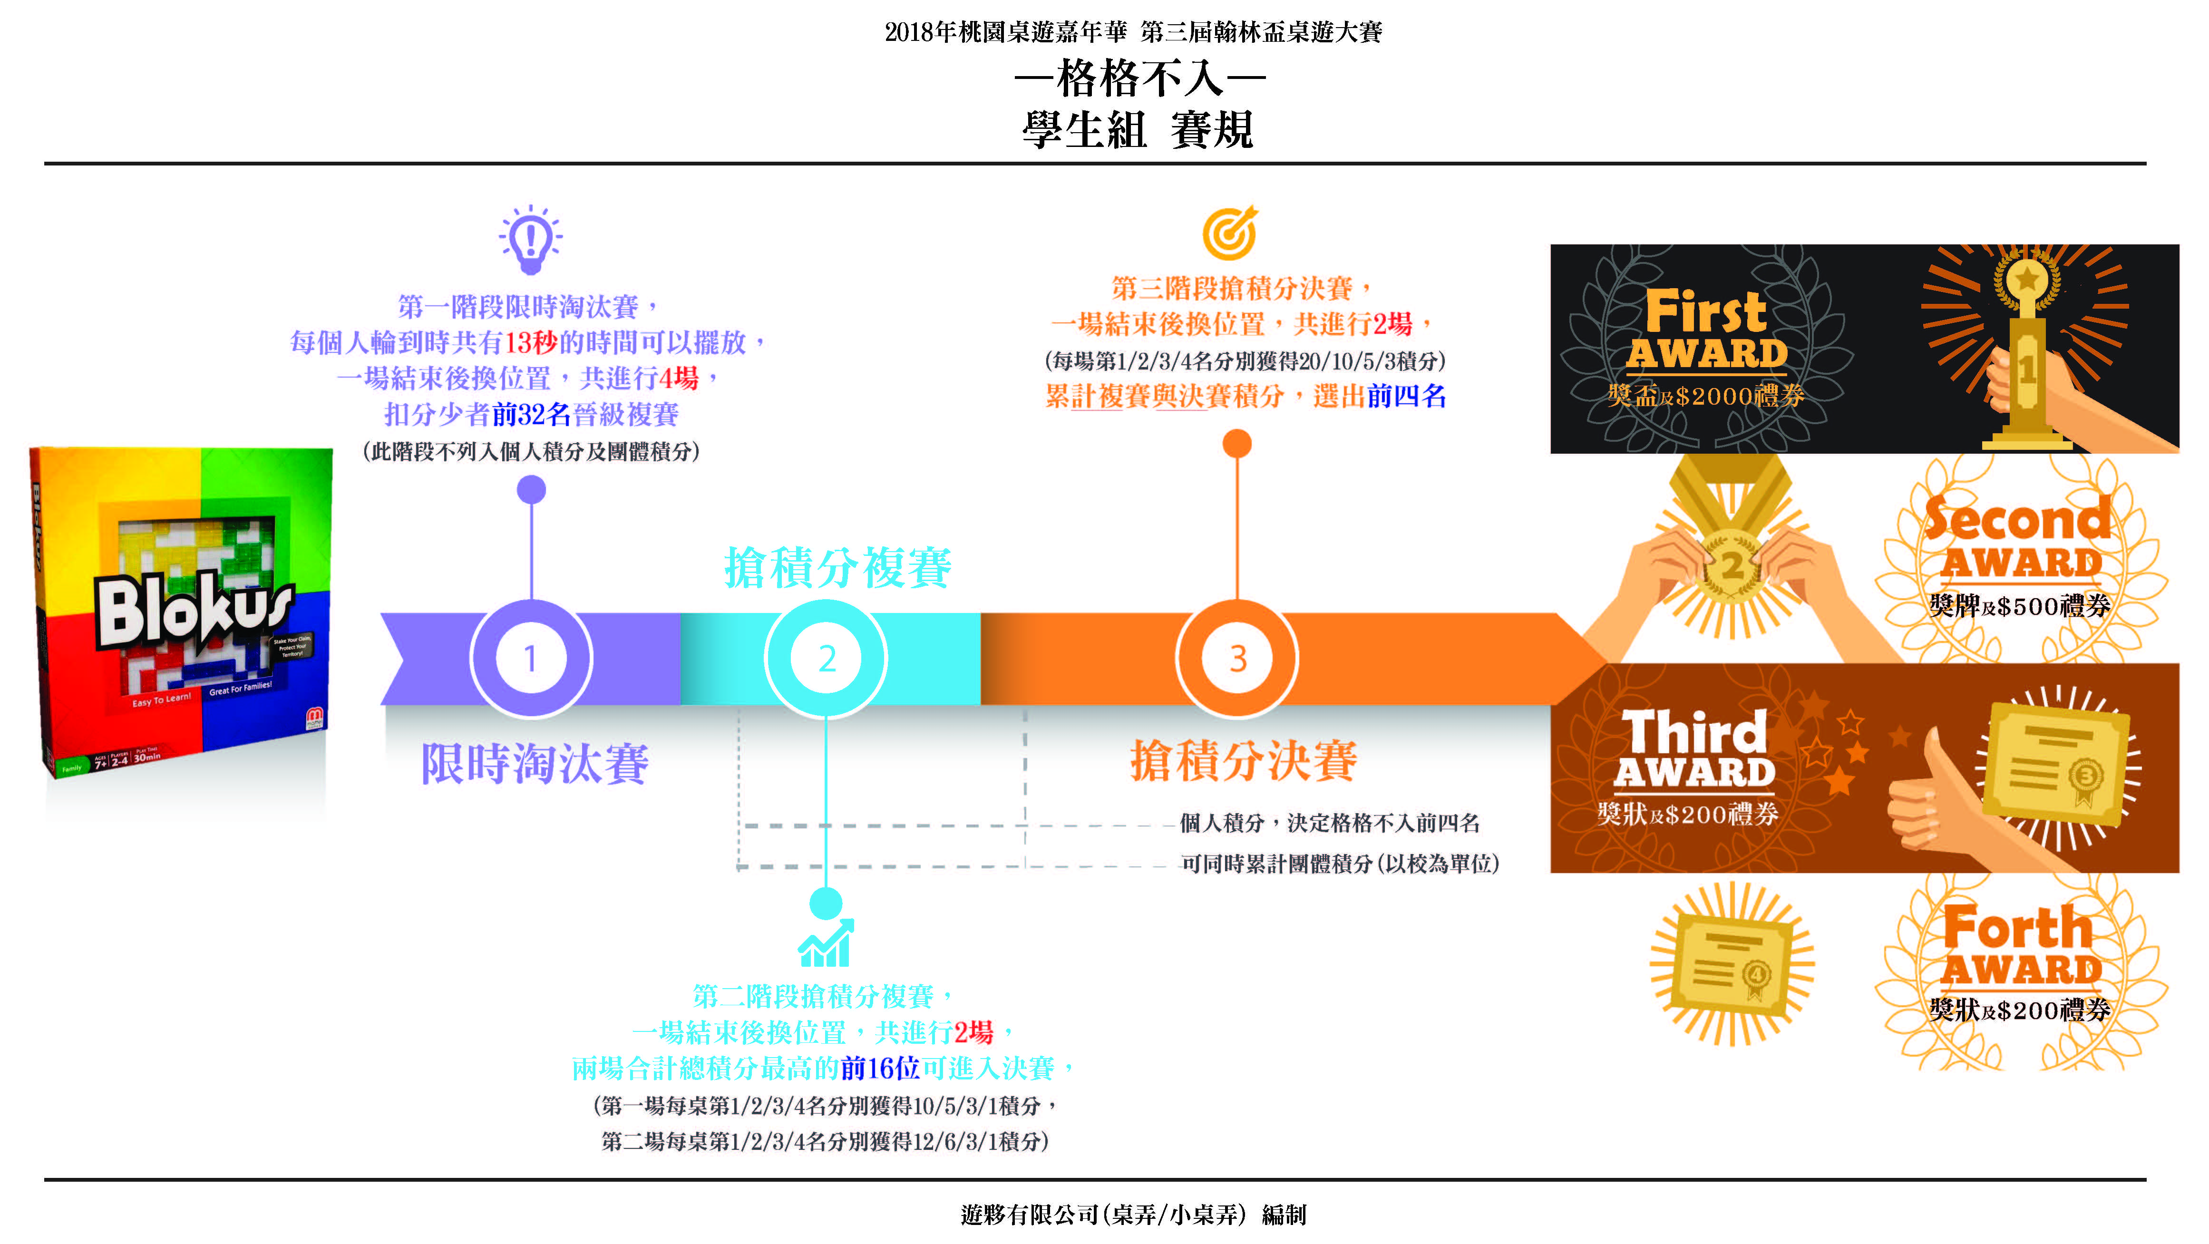格格不入限時淘汰賽
遊戲設置：每位玩家拿取同一種顏色的所有方塊，共21個。將棋盤置於桌面中央，所有玩家皆可碰觸到的位置。
遊戲目的：盡可能將所有方塊放上棋盤，遊戲結束時剩餘的方塊格數即為玩家成績。
遊戲流程：每位玩家輪流行動，每次輪到玩家有10秒鐘可以放置方塊，10秒過後仍未放置方塊視為放棄放置。10秒內玩家可拿方塊到棋盤區自由比對，可是一但離手就不能改變方塊位置。無論時間內玩家是否放置方塊，下一位玩家都不可以提早放置或拿方塊到棋盤區比對，必須等到自己的10秒鐘才可以放置方塊。
每名玩家的第一次放置方塊時都必須覆蓋自己面前的棋盤角落格，之後每次放置時則必須至少跟一個自己已存在棋盤上的方塊「角對角相連」，且不能接觸到自己其他方塊的邊。當所有玩家皆無法放上更多方塊時，遊戲結束。

格格不入標準賽
規則同「格格不入快棋賽」，但不再有10秒鐘限制，每位玩家放置完方塊立刻換下一位玩家。遊戲結束時剩餘方塊格數少的玩家勝出，剩餘格數相同時，順位靠後的玩家勝出。

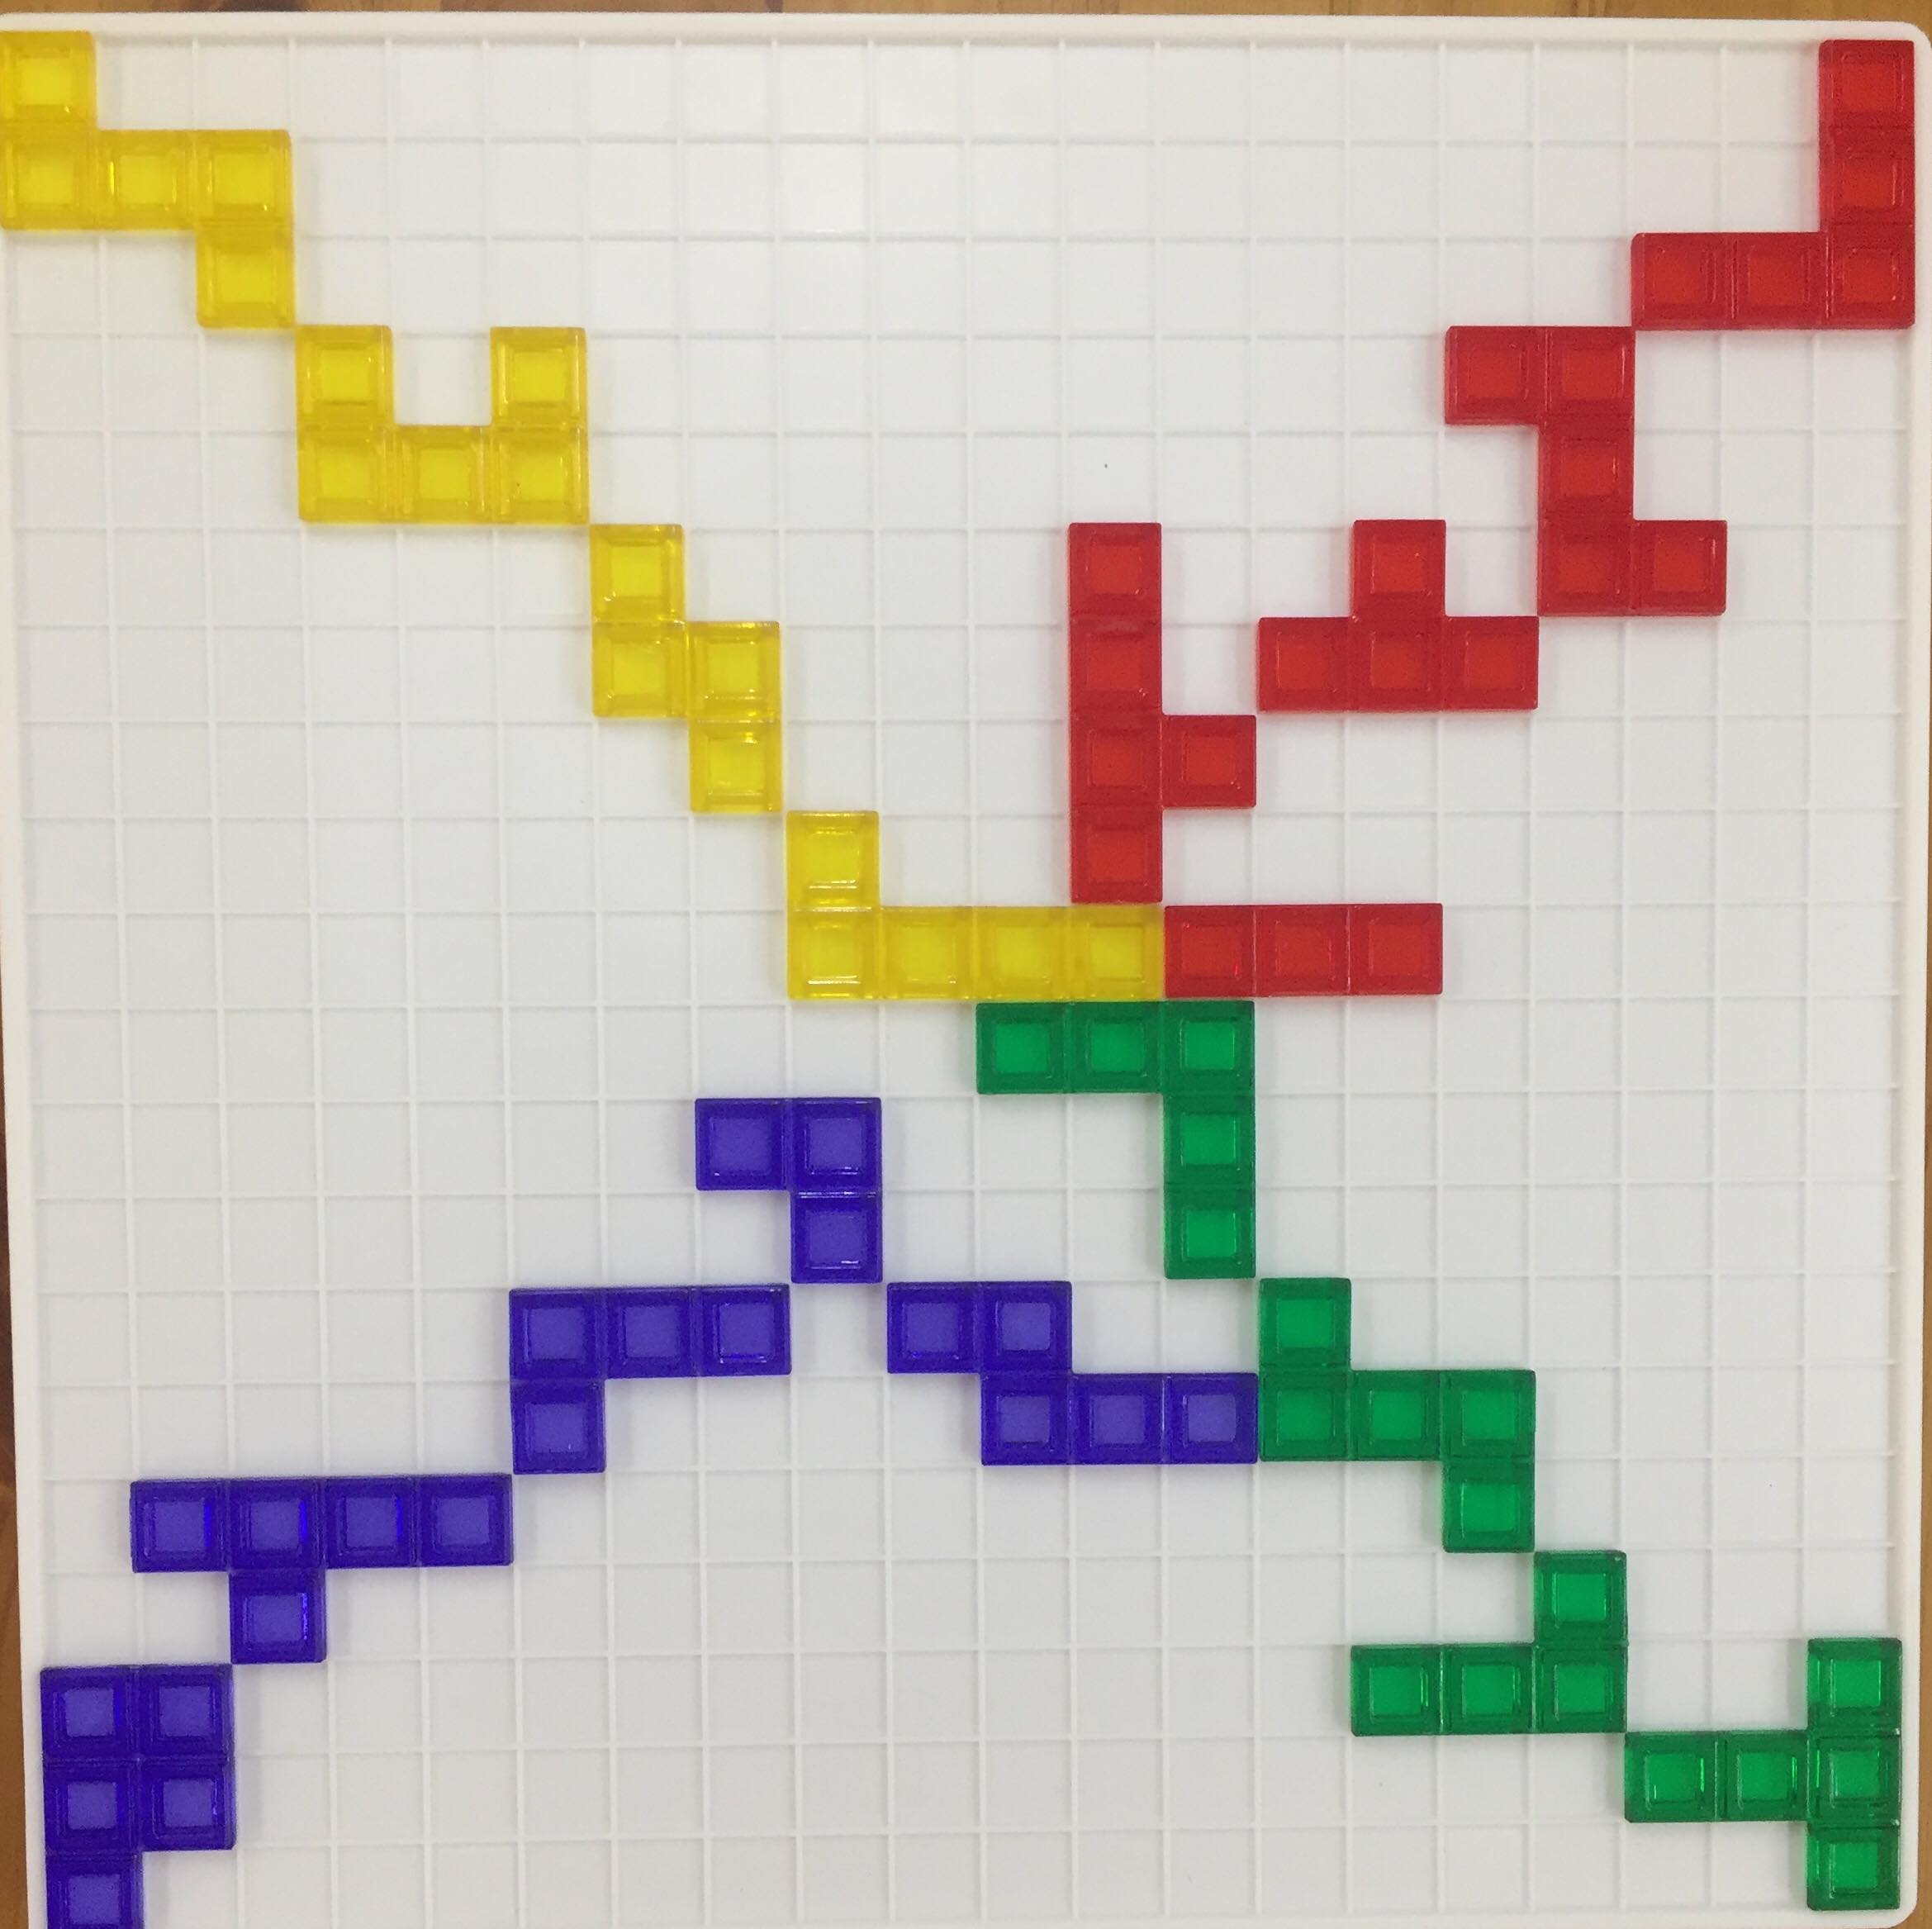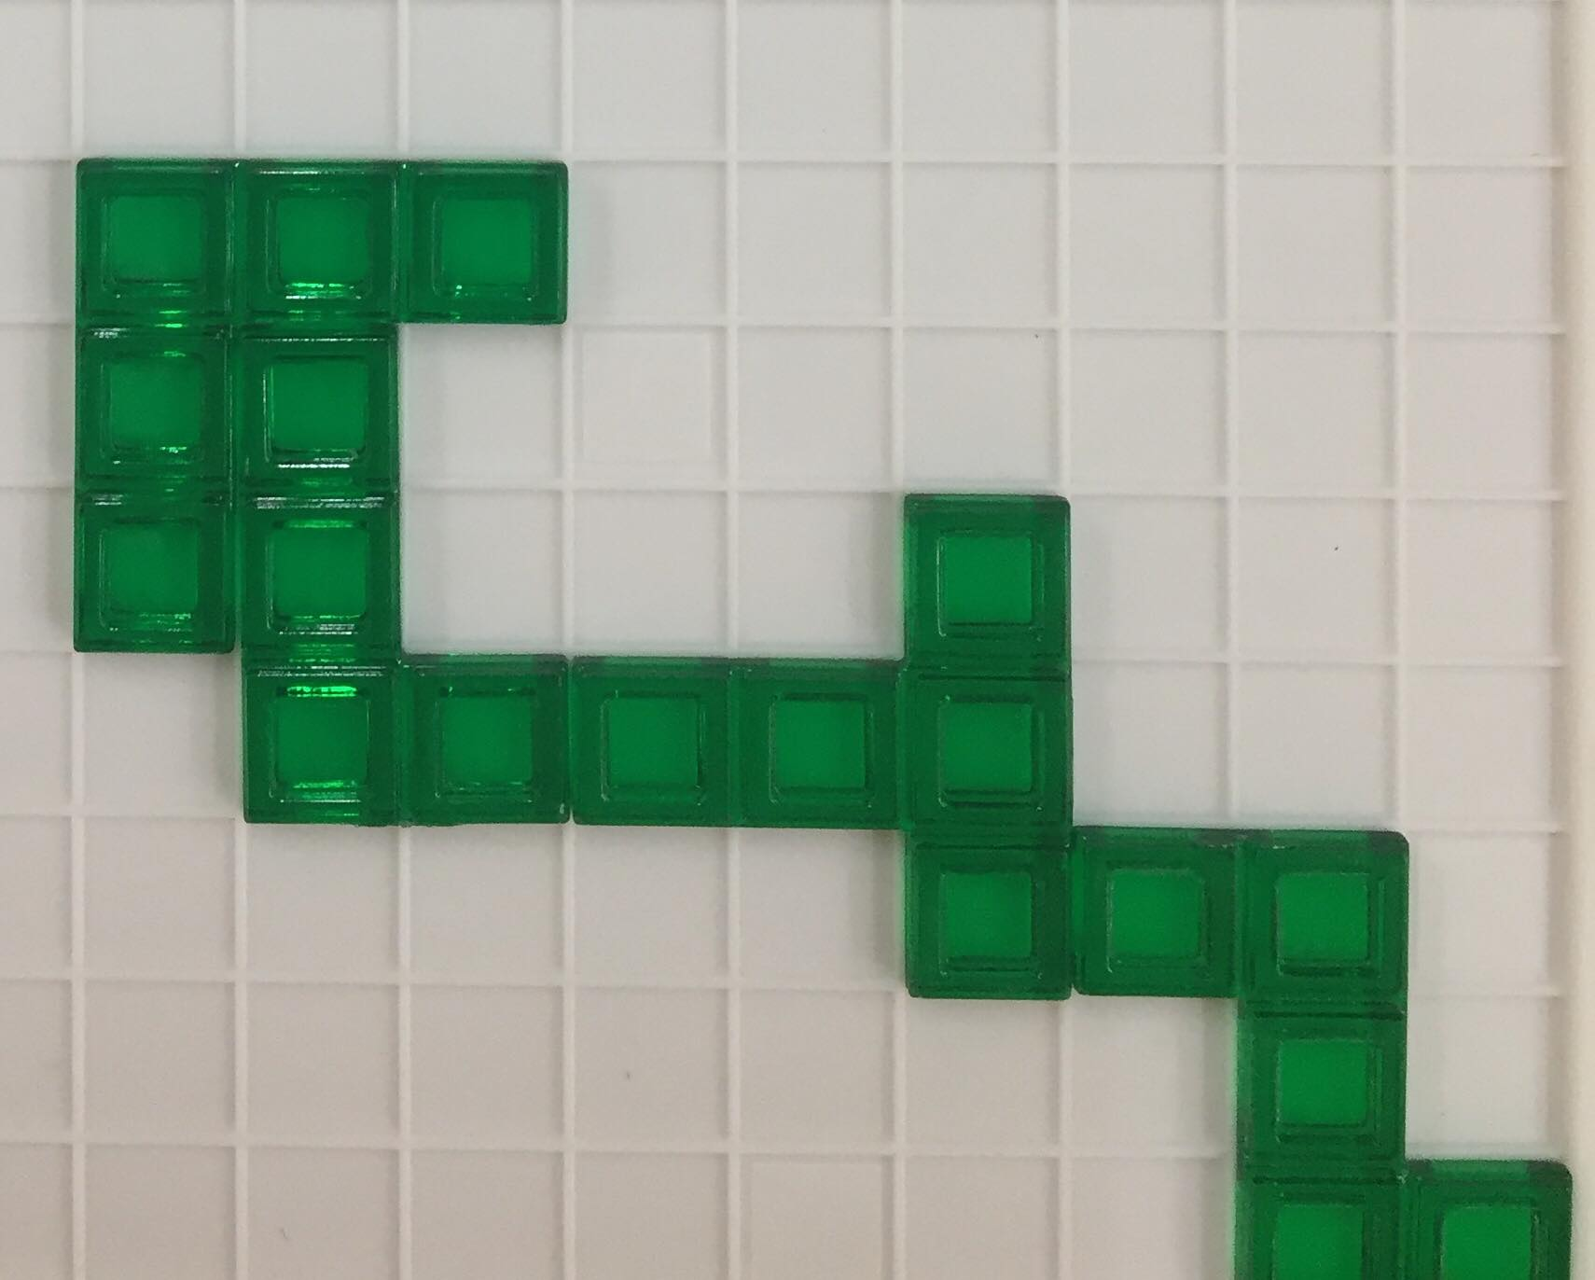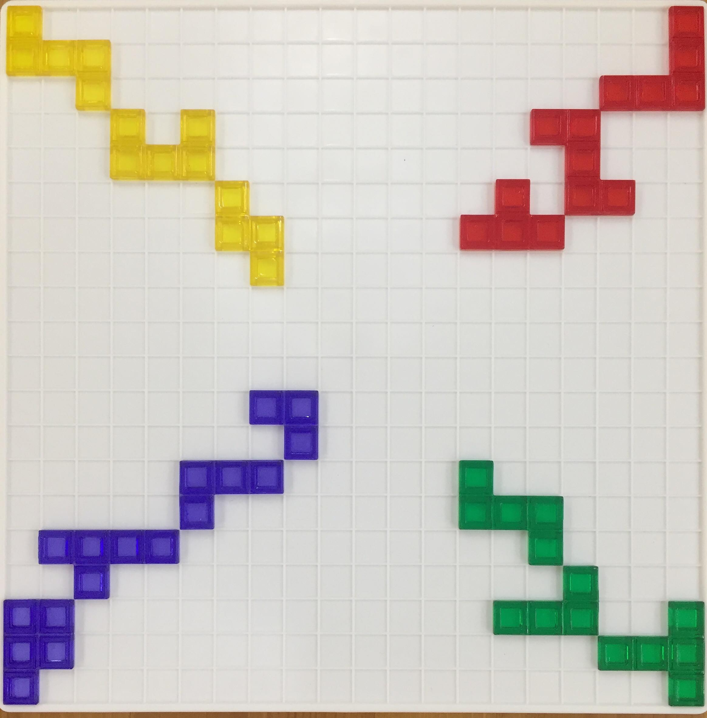格格不入方塊擺放範例
*額外說明
1.與他人的方塊邊與邊相連是可以的O
X錯誤範例
1.自己的方塊邊對邊相連
O正確範例
1.第一塊方塊覆蓋自己面前的棋盤角落
2.與自己的方塊角對角相連
2.
1.

